Chrome et ses « Plug-In » .
Le navigateur « de base » :
La plupart du temps un navigateur vous est livré « tout nu » : il sait naviguer sur le net, mais il ne vous permet « rien d’autre » .
Pour avoir ces « autres choses » (par exemple pour pouvoir télécharger les vidéos que vous voyez,
il y a moyen de télécharger des « plug-in » spécifique du navigateur (Chrome, Internet Explorer …) .
Chaque navigateur a ses Plug-in qui marchent « avec lui » ,
Mais ce n’est pas l’éditeur du navigateur qui fait les « Plug-In « …
Donc certains sont vraiment gratuits et sans problèmes, d’autres sont gratuits ,mais pleins de pub et d’autres enfin sont bridés, en version d’essai ou payants …
Chaque navigateur à sa façon « à lui » de les télécharger.
Pour Chrome, ça marche « ainsi »
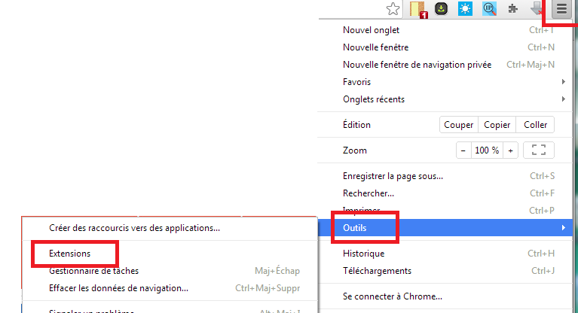

Qu’est ce que vous pouvez avoir comme « plug-in ?
Des choses plus ou moins utiles ….
Ca va des jeux « passe temps » … au téléchargement des vidéos, en passant par la météo locale, etc .
Pour ce qui est des plugin permettant vidéos à télécharger , certains navigateurs
- Acceptent tous les plugins d’enregistrement vidéos.
- Acceptent uniquement les plu gins d’enregistrement vidéos qui ne capturent pas Youtube.
- Acceptent aucun Plugin d’enregistrement vidéo …

Et votre anti virus,qu’est ce qu’il en pense ?

Exactement comme quand vous avez été télécharger un programme sur le net …
Il peut très bien pas être content du tout ….

